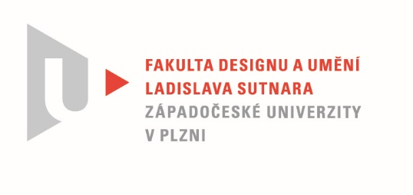

Protokol o hodnocení
kvalifikační práce
Název bakalářské práce: KOLEKCE HLEDAJÍCÍ NOVÉ NETRADIČNÍ FORMY VYPLÝVAJÍCÍ ZE STŘIHOVÝCH A KONSTRUKČNÍCH MANIPULACÍ.

Práci předložil student: Radoslav KONEČNÝ

Studijní obor a specializace: Fashion design

Posudek oponenta práce
Práci hodnotil: MgA. Adam Frk

- Cíl práce
Cieľ práce bol splnený. Študent vytvoril kolekciu troch outfitov na tému KOLEKCE HLEDAJÍCÍ NOVÉ NETRADIČNÍ FORMY VYPLÝVAJÍCÍ ZE STŘIHOVÝCH A KONSTRUKČNÍCH MANIPULACÍ.

- Stručný komentář hodnotitele
Študent úspešne spracoval tému svojej bakalárskej práce a vytvoril ucelenú kolekciu odevov inšpirovanú samurajským brnením.
Princíp prešívaného reliéfu, ktorý bol organicky tvorený metódou pokusu a omylu študent výborne aplikoval najmä v rámci prvého modelu, ktorého výsledkom je skutočne bezpohlavný odev hraničiaci s objektom. Takisto veľmi efektne pôsobí vesta, ktorá je súčasťou druhého modelu. Na veste a kapucni sa skvele striedajú vatované plošné diely s reliéfnym prešívaním. „Brnenie“ sa rozrastá objemom do priestoru, s čím príjemne kontrastuje elipsovitý prepad na zadnej časti odevu. Druhý model je doplnený o konvenčné pánske nohavice, ktoré nijak nerozvíjajú myšlienky bezpohlavného odievania a negatívne vnímam aj tretí model, ktorý neuzatvára a ani nedopĺňa kolekciu. Tento model mohol byť koncipovaný ako spodná vrstva, na ktorú by sa ďalej vrstvila „zbroj“ zahaľujúca pohlavie nositeľa, v textovej časti však o takomto zámere nie je žiadna zmienka.
Negatívne hodnotím monochromatickú farebnosť a výber konvenčných materiálov, ktoré podľa môjho názoru navodzujú dojem, že sa práca neposunula zo štádia tvorby kalík.
Za nedostatočnú považujem taktiež prezentáciu modelov fotografiami. Pozadie, na ktorom sú modely fotené a pravdepodobne nevhodné nasvietenie nevykresľujú objemovú bohatosť prvých dvoch modelov.
Z textovej správy a prezentácie kolekcie nie je zjavné, ako študent pristupuje k tvorbe bezpohlavných odevov, prípadne aká je študentova predstava bezpohlavného odievania. V kolekcii sa totiž vyskytujú aj typicky pánske nohavice a na fotografiách sú zachytení taktiež výhradne muži.

- Vyjádření o plagiátorství
Z môjho pohľadu sa nejedná o plagiátorstvo.

4. Navrhovaná známka a případný komentář
Navrhujem známku veľmi dobre. Študent Radoslav Konečný vytvoril ucelenú kolekciu precízne spracovaných pánskych odevov. Za nedostatok považujem hlavne slabý tretí model, výber farebnosti a materiálov, a nie príliš podarenú prezentáciu fotografiami. Za najväčší prínos považujem experimentovanie s prešívaným reliéfom, ktorý v rámci prvého a druhého modelu tvorí vizuálne zaujímavé odevné objekty.

Pozn.: Z práce je zjavná inšpirácia tvorbou módneho návrhára Craiga Greena. V textovej správe však o ňom nie je žiadna zmienka. Preto by ma zaujímalo, do akej miery sa ním študent inšpiroval, prípadne ako ďalej rozvíja odevné formy ikonické pre tvorbu spomínaného návrhára.

Datum: 20.5.2022 MgA. Adam Frk

